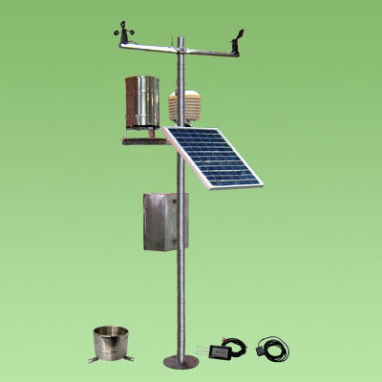
小型气象站

使用说明书

尊敬的用户：
感谢您使用本公司的产品。
我们的宗旨是为您提供高品质的产品及良好的售后服务，如果您对我们的产品或服务有任何意见或建议，欢迎您随时与我们取得联系，我们将竭诚为您服务！

特别申明：此手册为专用配套说明书，供了解产品详细参数信息以及配套软件操作流程。因产品改造升级或其他原因，手册中内容如有变动，恕不另行通知。任何其他公司或个人未经书面许可，不得对文档的任何部分进行复制；不得以任何形式或任何方式（影印、录制或其他可能的方式）进行商品传播或用于任何商业、赢利目的。本公司保留最终解释权。
——版权所有 翻录必究——

目 录

一、产品概述 - 1 -
二、技术参数 - 1 -
三、功能特点 - 2 -
四、适用范围 - 4 -
五、设备安装 - 4 -
六、通讯线与主控箱的连接 - 5 -
七、数据采集软件操作说明 - 5 -
八、网站平台操作方法 - 9 -
◎用户登录 - 9 -
◎设备定位 - 10 -
◎传统界面主页 - 11 -
◎设备最新数据 - 12 -
◎历史数据 - 12 -
◎历史曲线 - 13 -
◎参数设置 - 16 -

◎通道预警 - 17 -
◎邮件短信设置 - 18 -
◎预警记录 - 18 -
九、 使用上的注意事项 - 20 -
十、维护和保养 - 21 -
产品用户反馈意见表 - 22 -

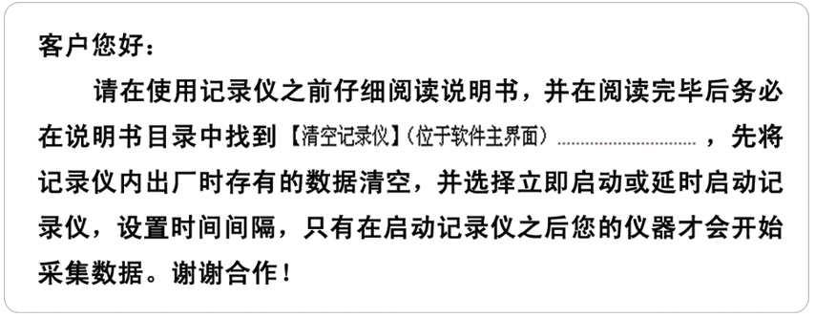

小型气象站

一、产品概述
JL-03小型气象站，用于对风速、风向、雨量、空气温度、空气湿度、太阳辐射、光照强度、土壤温度、土壤湿度、蒸发量、大气压力等气象要素进行全天候现场监测。既可以通过无线通讯将数据传送至云平台，又可以通过专业配套的数据采集通讯线与计算机进行连接，将数据传输到计算机数据库中，用于统计分析和处理。
JL-03小型气象站由气象传感器、数据采集终端、电源系统、野外防护箱和支架等部分构成。风速、风向、雨量、蒸发量等传感器为气象专用传感器，具有高精度高可靠性的特点。数据采集终端具有气象数据采集、气象数据定时存储、参数设定、友好的软件人机界面和标准通信功能。

二、技术参数
★ 主控制器技术参数
·数据存储空间：40000条（视通道数量而定）
·记录间隔：30分-24小时可调
·通讯接口：USB 2.0
·工作环境：-40℃～85℃
·供 电：220V或太阳能供电
·数据传输：GPRS或RS485
★ 传感器技术参数
要素 | 量程 | 测量精度 | 分辨率 | 所选要素
空气温度 | -40～60℃ | ±0.2℃（0～50℃） | 0.1℃ | ¨
空气湿度 | 0～100% RH | ±3%RH | 0.1%RH | ¨
风速 | 0～32.4m/s | ±(0.3+0.03V)m/s  (V表示风速示值) | 0.1m/s | ¨
风向 | 16方位 |  |  | ¨
风向 | 0～359° | ±1° | 1° | ¨
雨量 | 雨强0～4mm/min | ±2% | 0.2mm | ¨
蒸发量 | 0～190mm | ±1％ | 0.01mm | ¨
大气压力 | 300～1100hPa | ±0.4hPa | 0.1hPa | ¨
光照强度 | 0～200Klux | ±5% | 0.1Klux | ¨
二氧化碳 | 0～2000ppm | ±30PPM | 1ppm | ¨
总辐射 | 0～2000W/m² | ±3 W/m² | 1 W/m² | ¨
土壤温度 | －30～70℃ | ±0.3℃ | 0.1℃ | ¨
土壤水分 | 0～100% | ±3% | 0.1% | ¨

三、功能特点
◆ 实时监测风速、风向、雨量、空气温度、空气湿度、光照强度、土壤温度、土壤湿度、蒸发量、大气压力等十个气象要素参数；
◆ 气象数据记录仪具有气象数据采集、气象数据定时存储、参数设定、参数和气象历史数据断电自动保护等功能；
◆ 可靠运行于各种恶劣的野外环境，低功耗、高稳定性、高精度、可无人值守；
◆ 采用全不锈钢支架和野外防护箱，外形美观、耐腐蚀、抗干扰。不锈钢支架总高2.3米，支架分两节，可拆装，运输、携带方便；记录仪采用密闭防水理念设计，可有效保护箱体内器件不被损坏
或发生短路现象。
◆ 可配置避雷装置保护措施；
◆ 硬件和软件均采用模块组合式开放性设计，可灵活组合使用；
◆ 汉字软件人机界面，人机界面友好；
◆ 气象传感器可根据需要选配，配置不同参数；
◆ 光伏充电系统供电与AC 220V供电可自由选择；
◆ 软件功能强大，可以将采集器中的数据导入计算机中，并可以存储为EXCEL表格文件，以供其它分析软件进一步进行数据处理；
◆ 通讯方式灵活多样，标配无线通讯，云端数据上传，另外可定制RS485通讯等本地通讯方式。

四、适用范围
用于对空气温度、空气湿度、风速、风向、日照时数、土壤温度、土壤湿度土壤盐分、雨量和雨雪等要素进行全天候现场监测。可以通过专业配套的数据采集通讯线与计算机进行连接，将数据传输到气象计算机气象数据库中，用于统计分析和处理。

五、设备安装
1、将主支架连接，然后插入螺栓拧紧；
2、将主机放在纸板上，安装位朝上，将主体支架紧固在主机半圆安装槽中，主机离支架底部约1.3米；
3、将风向、风速传感器支架扣合在主体支架上，大约离顶端10cm，安装面朝上，并使用螺栓插入拧紧；
4、安装百叶箱和雨量传感器器支架，安装时注意该支架与风速、风向支架保持90度，使用螺栓插入拧紧；
5、使用螺栓分别将风速、风向传感器，固定到支架对应的安装孔内，注意风向传感器标志北要对应方向正北的位置；
6、使用螺栓将雨量传感器安装在支架上；
7、使用螺栓将百叶箱固定在百叶箱支架上；
8、将外接土壤类传感器和蒸发传感器连接到主机箱；
9、将主机上的天线放在主机箱外面固定，避免信号受阻；
10、将主支架通过底部的安装孔固定在预留的安装位置；
11、连接主机箱与传感器数据线进行调试。

六、通讯线与主控箱的连接
打开主机箱体，并在主机控制箱找到五针航插通讯端口，然后将数据线的航插口接入到此接口中，数据线的另一端连接计算机即可。下图为整体连接示意图：
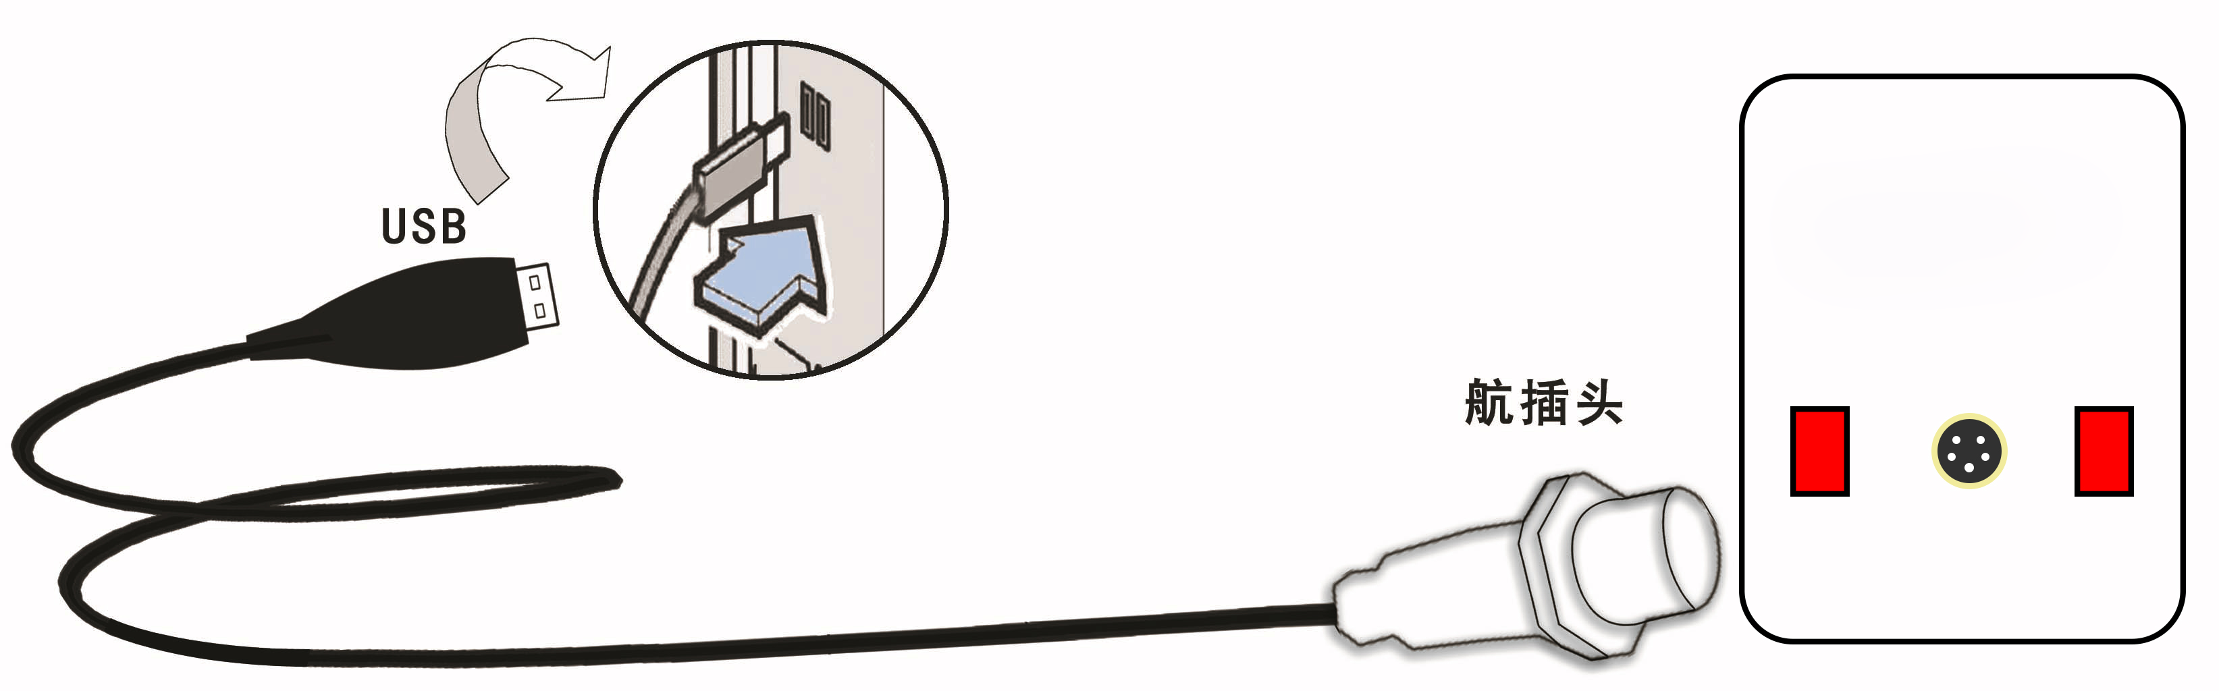
注意：在不与电脑进行通讯时，请及时拔出通讯线，以防止主控箱耗电量增加。

七、数据采集软件操作说明
- 点击连接设备，进入以下界面：
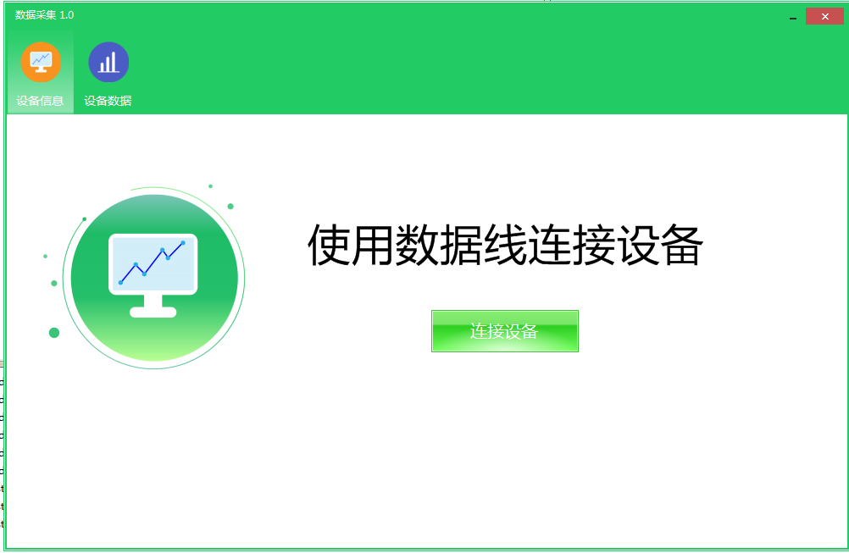
- 点击“连接设备”，建立主机与上位机通讯，传感器数据实时更新；与上位机断开连接，设备按照存储间隔进行采集，存储，上报数据。
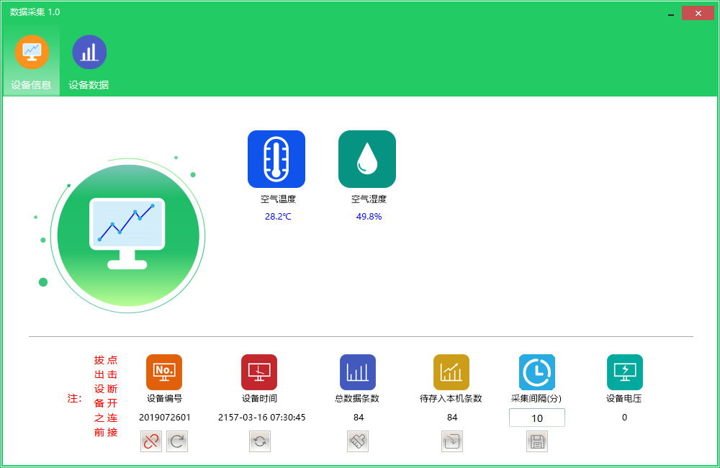
- “设备信息”界面，上部为各传感器数据，下部分别为：设备编号，设备时间，总数据条数，待存入本机条数，采集间隔（分），设备电压；
- 按钮分别为：断开设备连接，刷新设备信息，同步设备时间，清除设备信息，将设备数据存储至本机，修改设备的采集间隔；
- 设备时间不实时刷新，需要手动点击按钮刷新；
- 总数据条数为设备上存储的数据条数，如果本设备更改过传感器配置，需要清空历史；
- 待存入本机条数为总数据条数中未存入本机的部分；
- 采集间隔为采集，存储，上报数据的间隔。
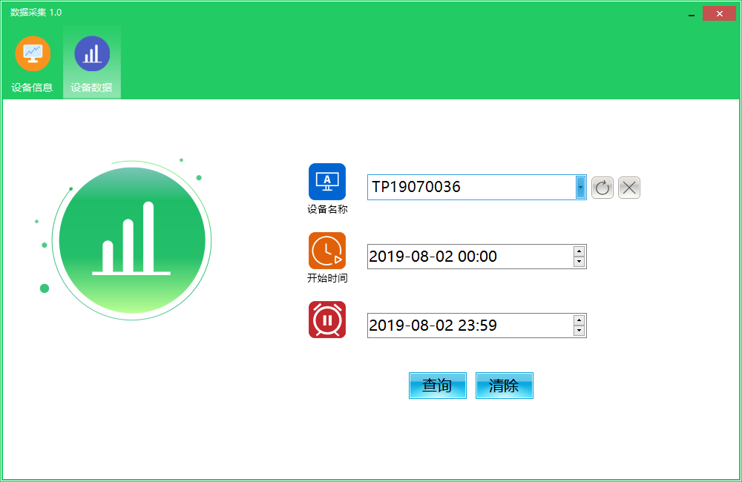
- 点击“设备数据”标签按钮，界面如上所示
- 设备名称可选择不同设备，点击删除按钮可选择删除本机上该设备的数据（设备上的数据不删除）；
- 选择开始时间和结束时间，点击查询按钮，如下图所示，可以查看表格数据和折线图数据，点击导出按钮，选择存储位置，可导出Excel数据文件，方便查看。
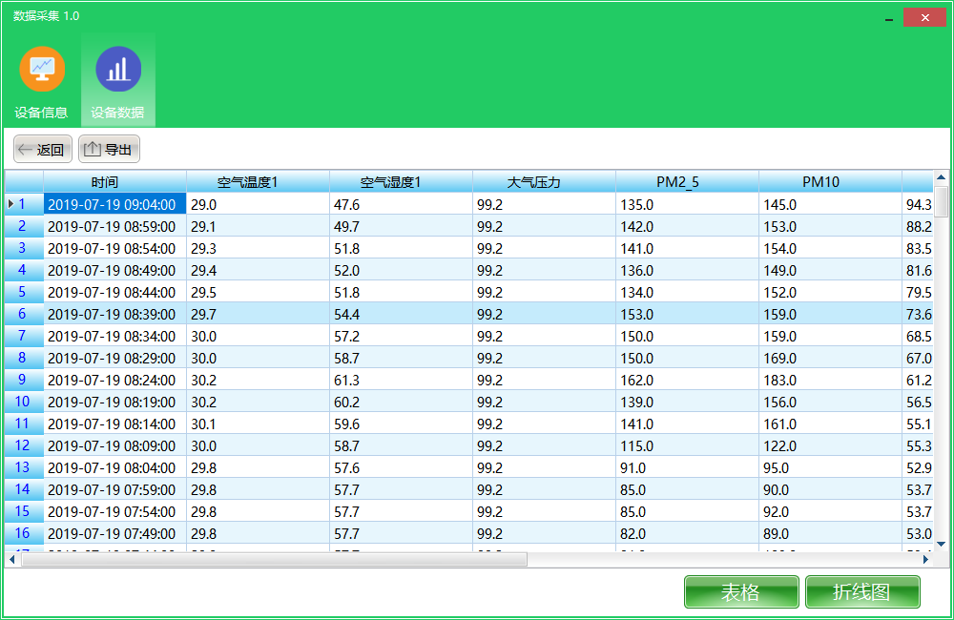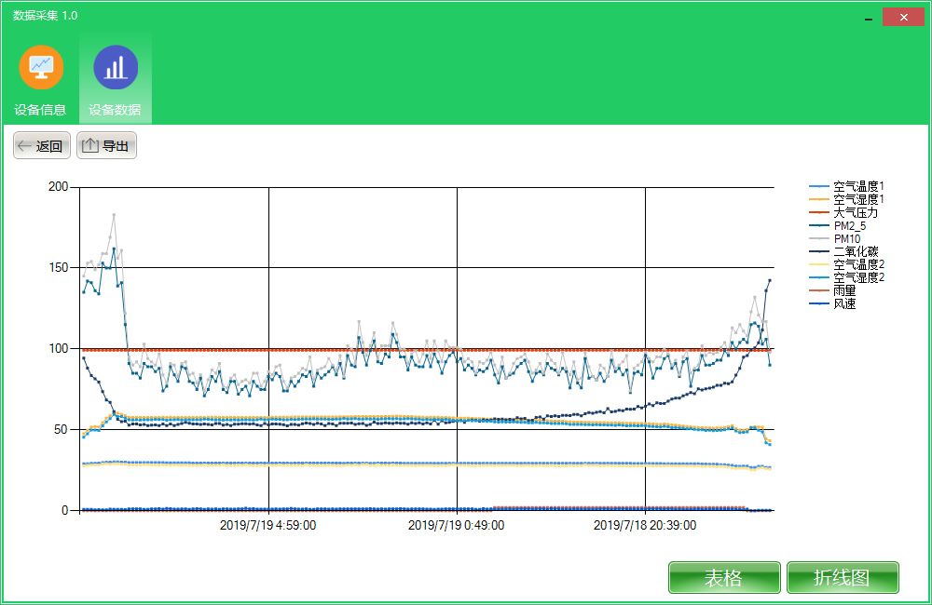
注：485设备不接或故障时，读数显示43690，模拟量和开关量设备显示底值。

八、网站平台操作方法

◎用户登录
输入网址：http://gprs.sj2000.org.cn，进入系统登录界面，输入用户名及密码后进入系统平台。
注：账号为 ，默认密码为 123456。
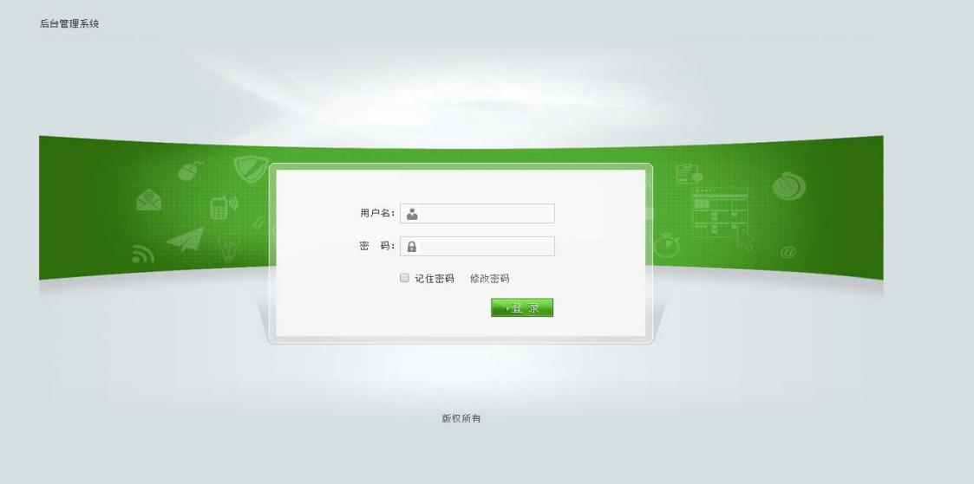
登录界面示意图

◎设备定位
登录系统平台后，用户可在该界面左上角看到“进入传统界面”和“定位”两个按钮。点击“点位”后能够定位到账号绑定设备的当前设备的位置，在界面的地图上进行显示。双击地图上的红色按钮或点击界面右侧的“《”指示按钮，即可显示出设备采集到的最新数据。
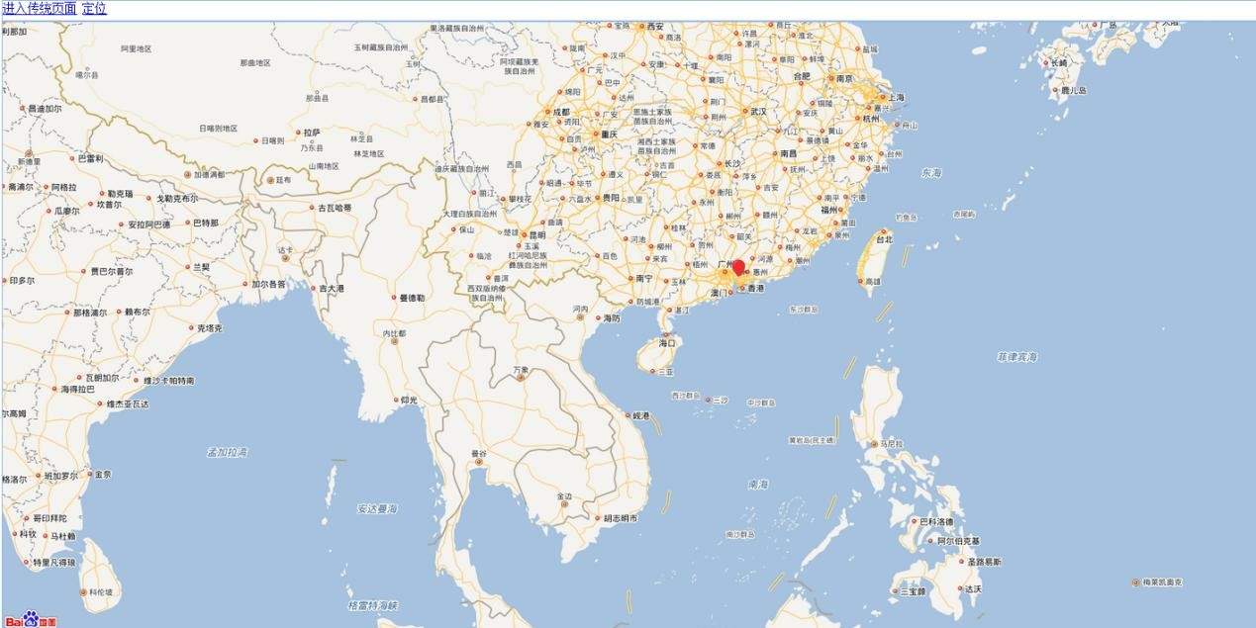
登录平台后界面示意图
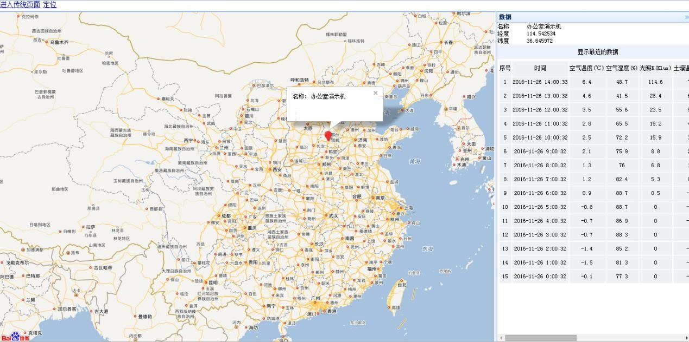
定位后界面示意图

◎传统界面主页
点击“进入传统界面”后，会进入传统登录界面的“主页”。主页的菜单栏位于界面的左侧，主要分为“GPRS设备”和“信息接收设置”。
其中“GPRS设备”泛指账号绑定的设备，可以同时绑定多个设备，其子菜单围绕设备采集数据的查询、导出，及设备的控制、参数的设置等展开；“信息接收设置”主要是设置消息接收账号进行设置，以及查看报警记录等。
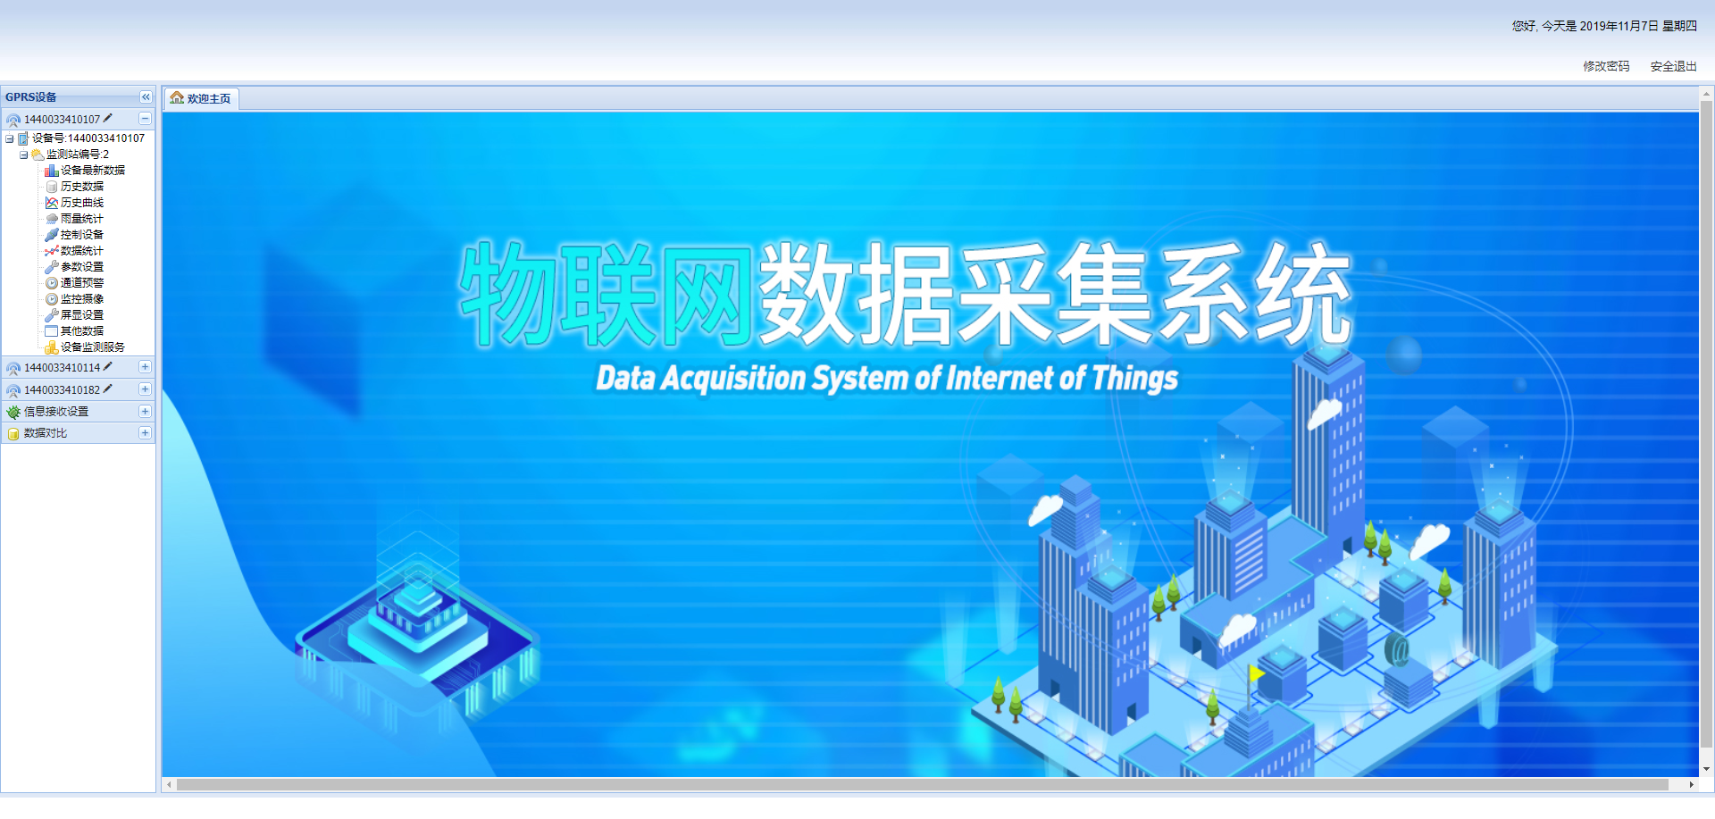
传统界面主页示意图

◎设备最新数据
点击“设备最新数据”后，进入数据查询界面，输入查询的起止时间，选择“查询”， 就能显现出当前的最新数据。
若选择数据右上方的“导出 Excle”，能够快速将选定的数据列表以 EXCLE 表格文件的形式导出。
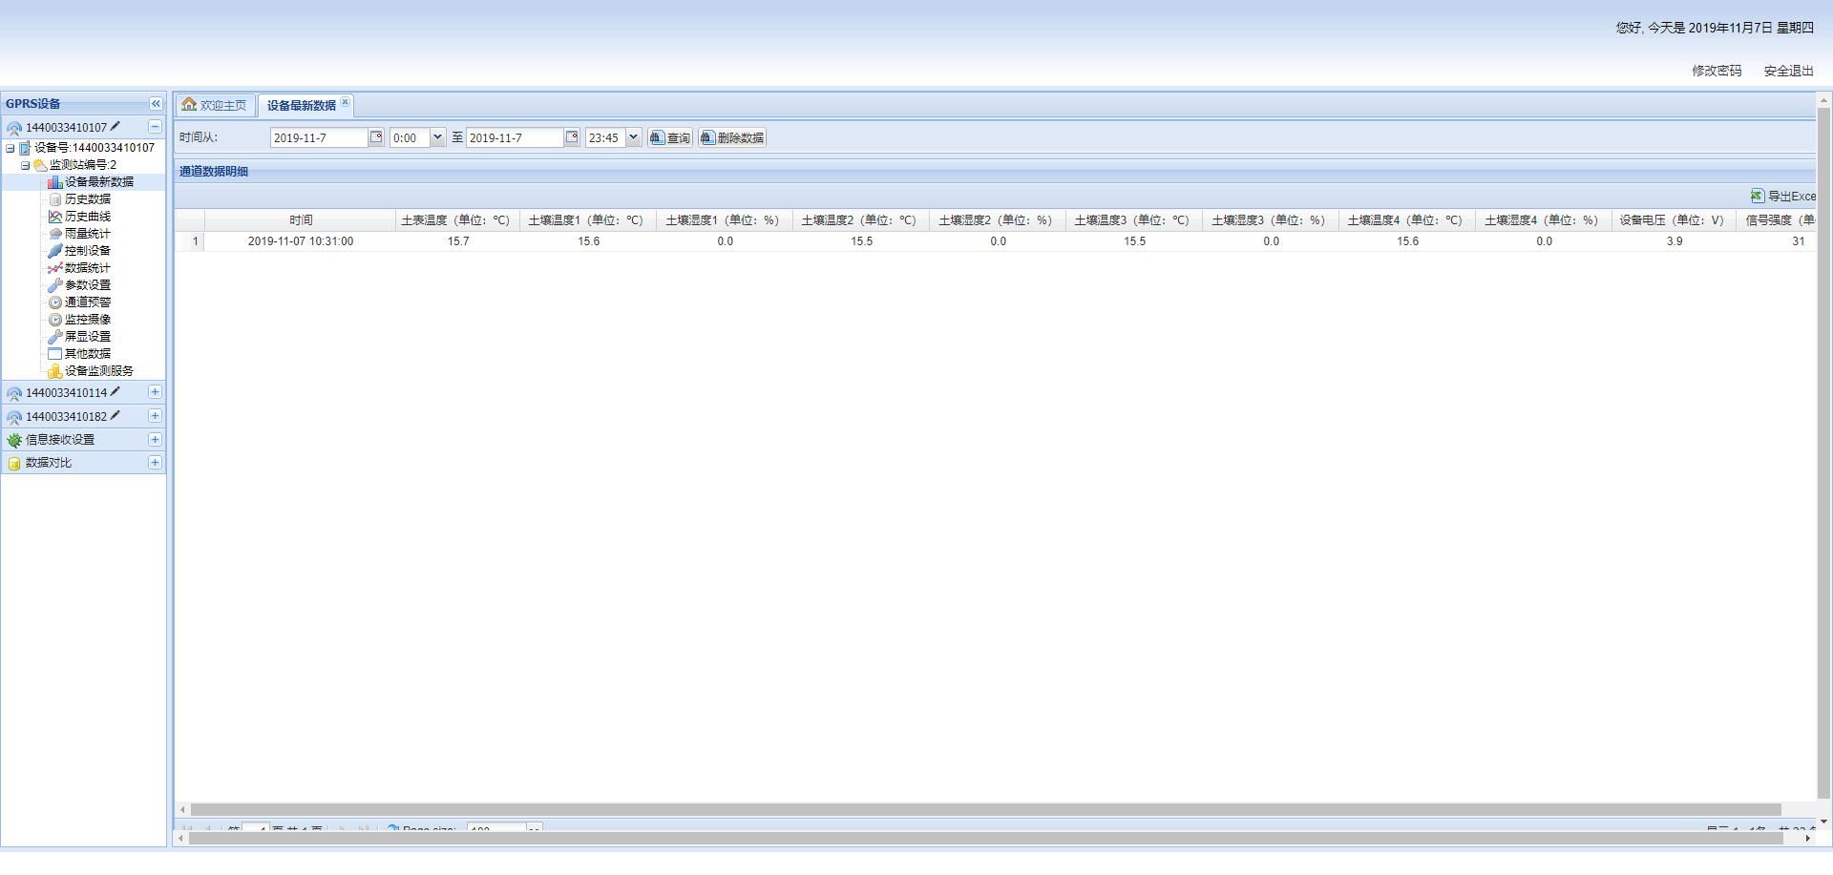
“设备最新数据”界面示意图

◎历史数据
点击“历史数据”后，进入历史数据界面，会自动显现最近一段时间内的历史数据； 若打算查询或导出某个时间段的历史数据，就需要输入起止时间，点击“查询”；
若选择数据右上方的“导出 Excle”，就能快速将选定时间范围内的历史数据列表以EXCLE 表格文件的形式导出，以供其他分析软件作进一步的数据处理。
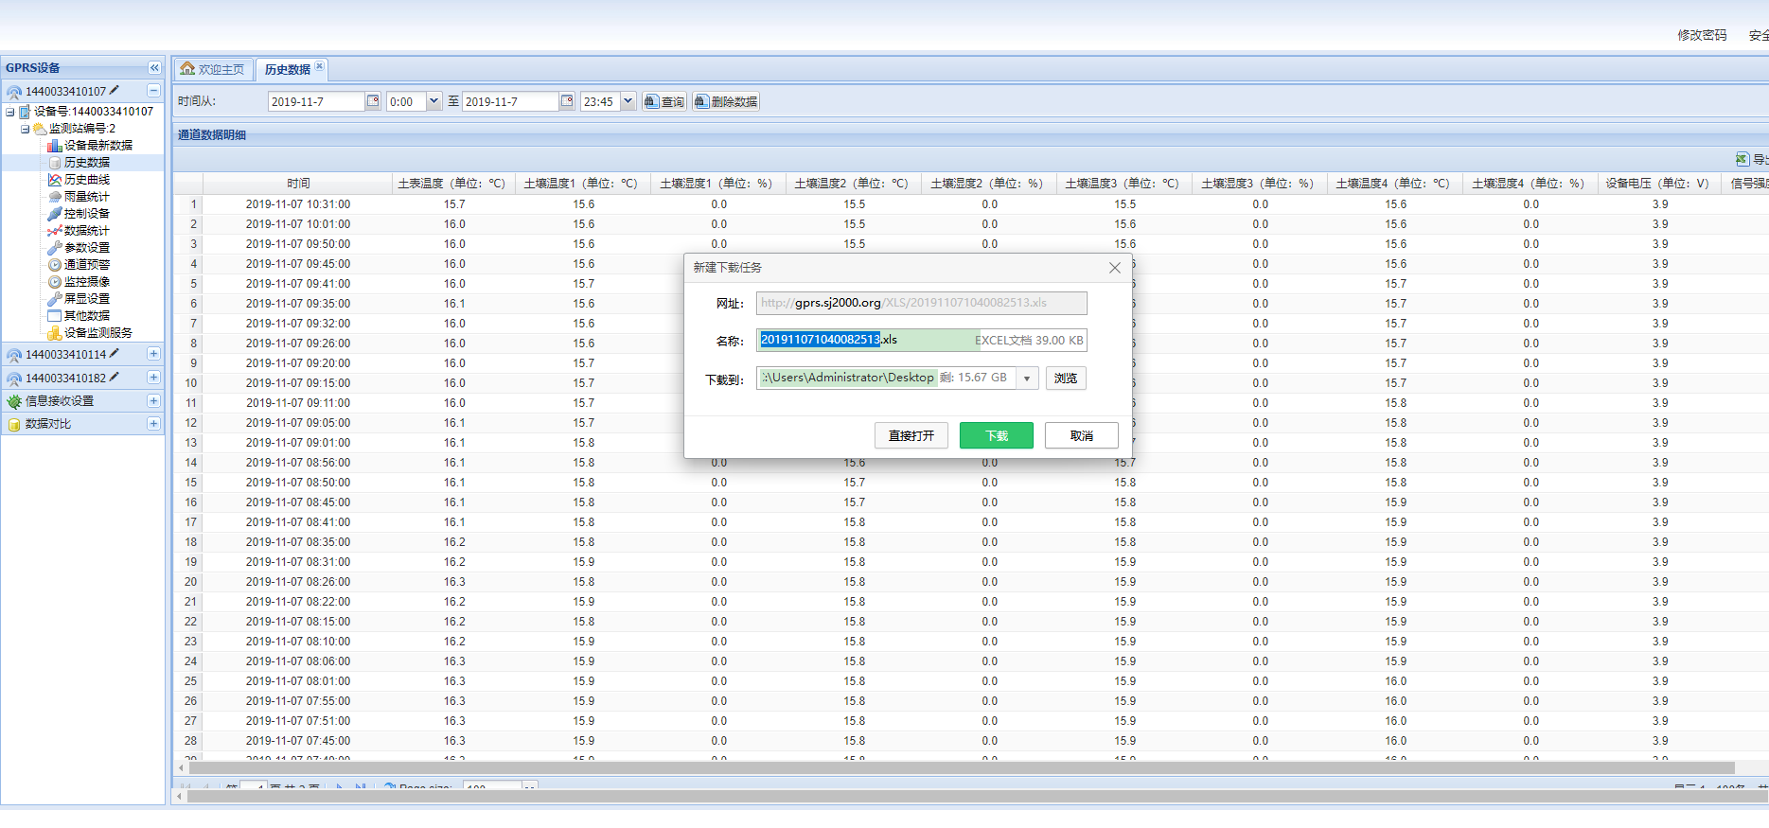
数据导出操作示意图
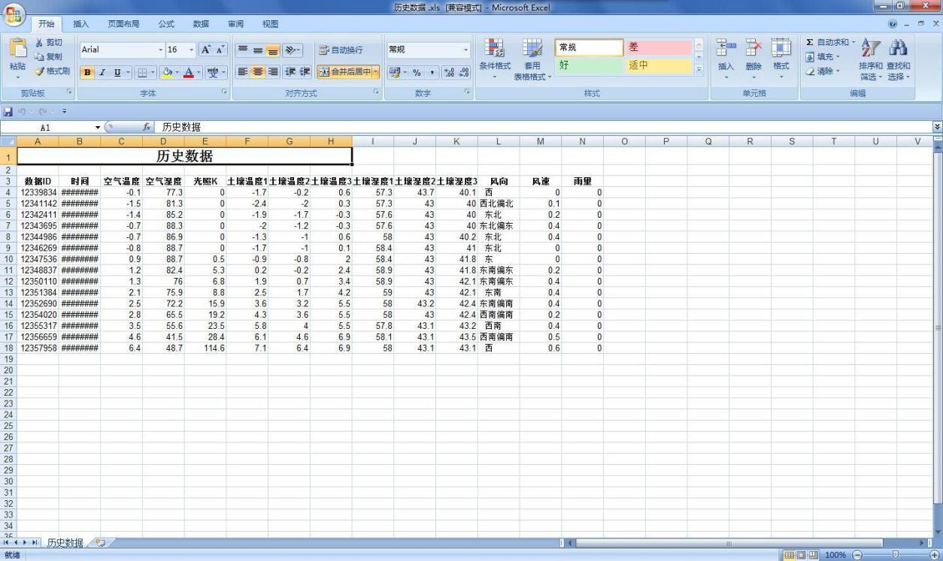
数据导出后的表格

◎历史曲线
在“历史曲线”界面左上方输入打算查询的开始时间与结束时间，然后下方会自动显示这一时间段内的历史曲线图。
在“历史曲线”界面点击“切换视图”按钮，可切换“单项数据显示”与“全部数据显示”。
点击图表右侧的与图标可切换数据以曲线图或者柱状图显示。
点击图表右侧的图标，将选定时间范围内的曲线数据列表以PNG文件的形式导出。
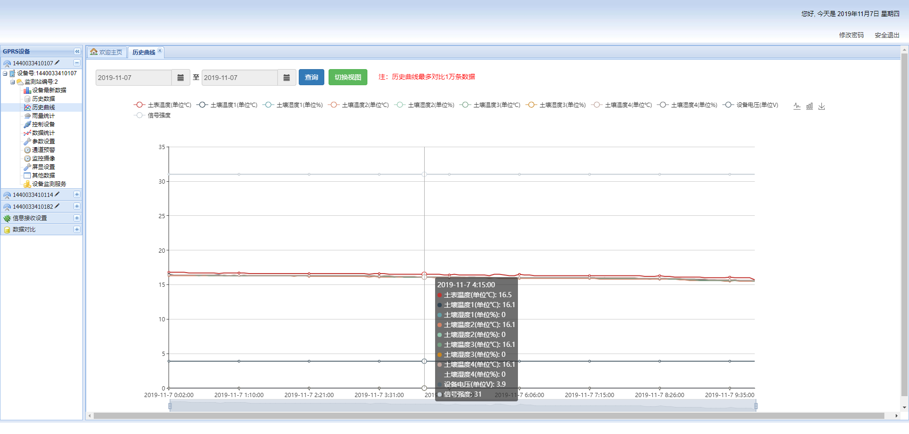
历史曲线示意图
◎控制设备
在“控制设备”界面上，会显示着可通过系统平台控制的设备数量，点击“打开”或“关闭”按钮，即可实现远程控制设备的目的。
系统平台对设备下达的“打开”或“关闭”命令，会通过GPRS无线传输的方式下达给终端设备。
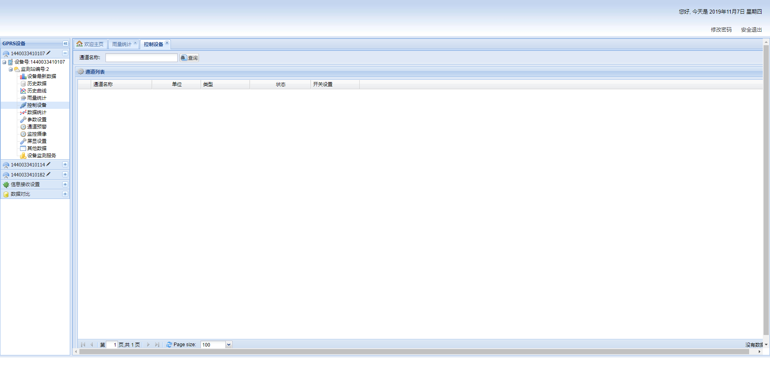
控制设备示意图
◎数据统计
点击“数据统计”，就可进入数据统计界面，选定通道名称、对比通道、对比设备、时间间隔和统计类型后，输入查询的起止时间，点击“统计”，就能显现出当前设备的统计数据。
点击“切换视图图”，可以将数据信息切换为图表展示，点击设备名称可以显示或者隐藏设备数据；点击曲线图右侧的“”图标按钮，可以看曲线图、柱状图与保存图片。
点击“导出”就能快速将选定时间范围内的雨量统计以EXCLE表格文件的形式导出，以供其他分析软件作进一步的数据处理。
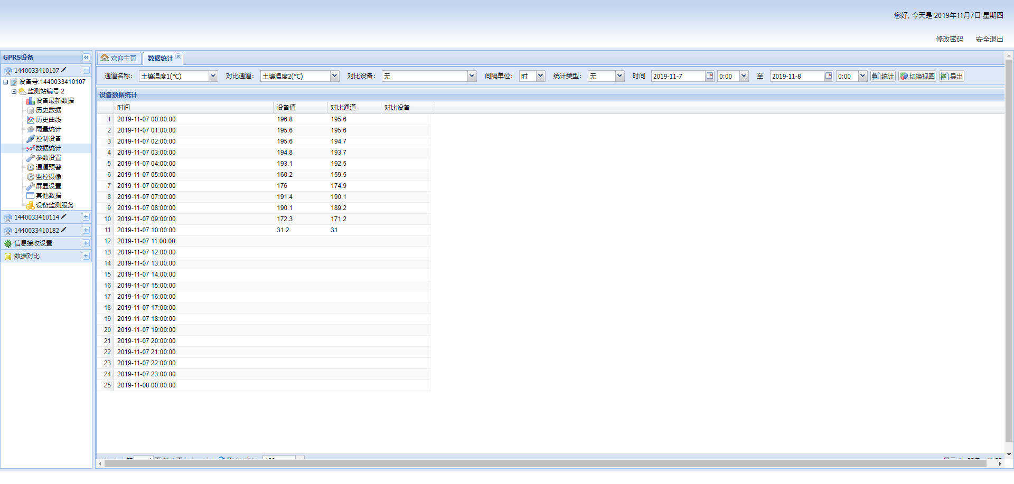
数据统计示意图1
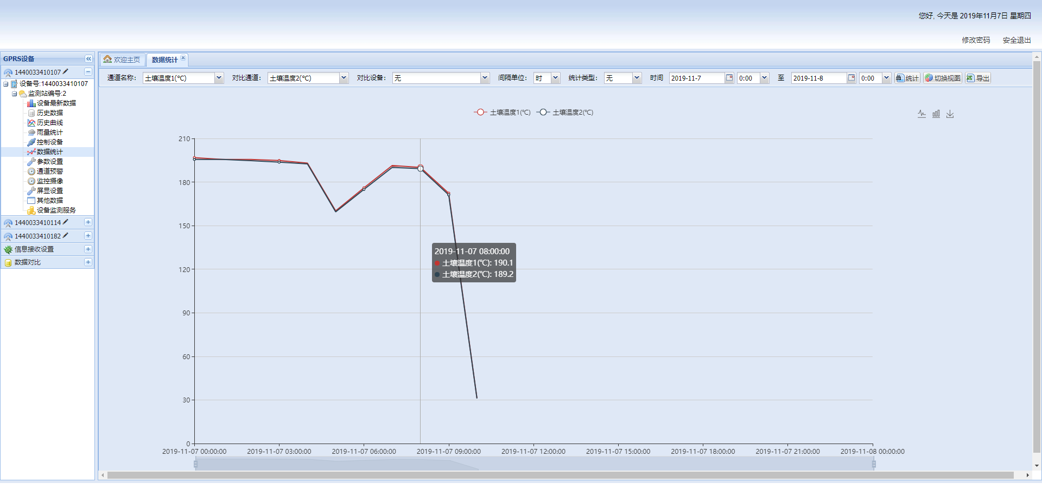
数据统计示意图2

◎参数设置
在此界面可对终端设备采集各项数据的采样间隔和上报间隔进行设置，一般默认为“min”，用户可根据自己的实际需要自由设置。其他参数出厂时已调试好，一般情况下不得随意调整。
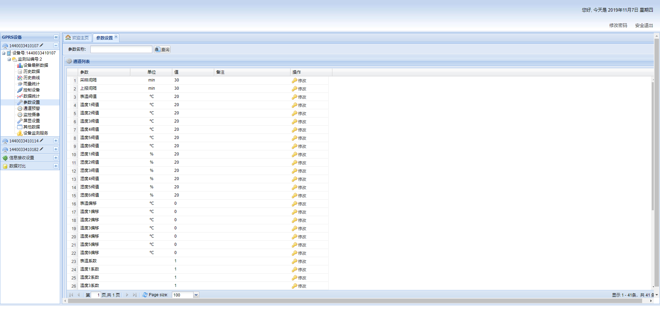
参数设置示意图

◎通道预警
进入该界面后，可直观地查看各个通道的要素名称、单位、预警上限、预警下限、状态（是否启用）等多项内容，并且能够对上限、下限参数进行设置，选择“启用”或“停用”该报警通道，在设定的要素超限后会及时发出邮件提醒，用户必须注意信息接收方式的设置。

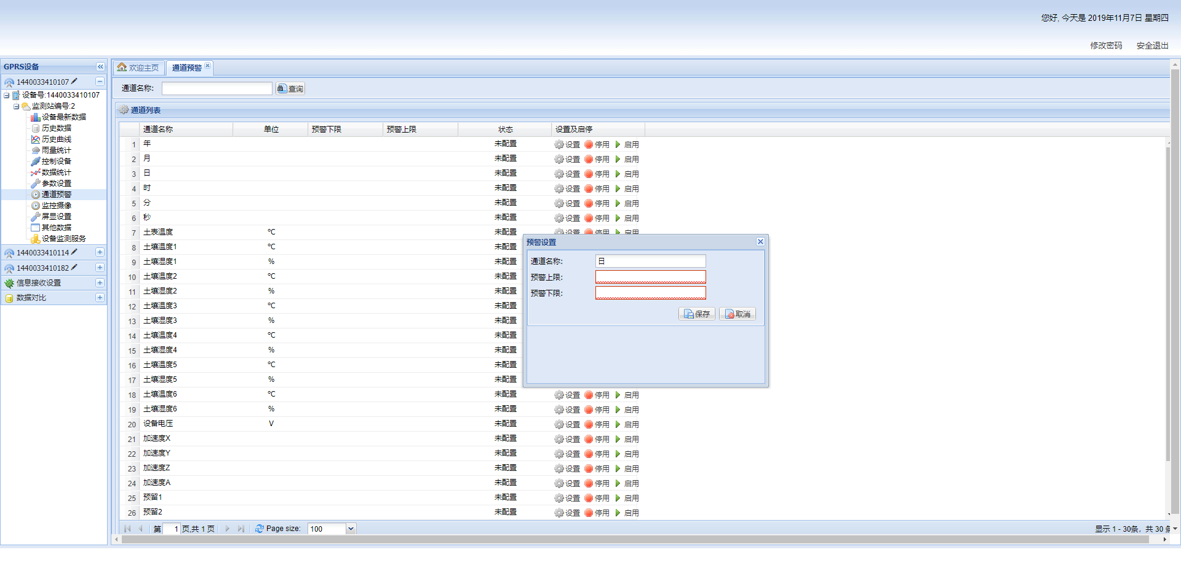
通道预警示意图

◎邮件短信设置
该界面设置的收件箱、接收手机号等内容，与之前的“通道报警”内容息息相关，一旦某个通道的参数超过上限或下限后，会自动发送提醒消息到相应的邮箱及手机号。
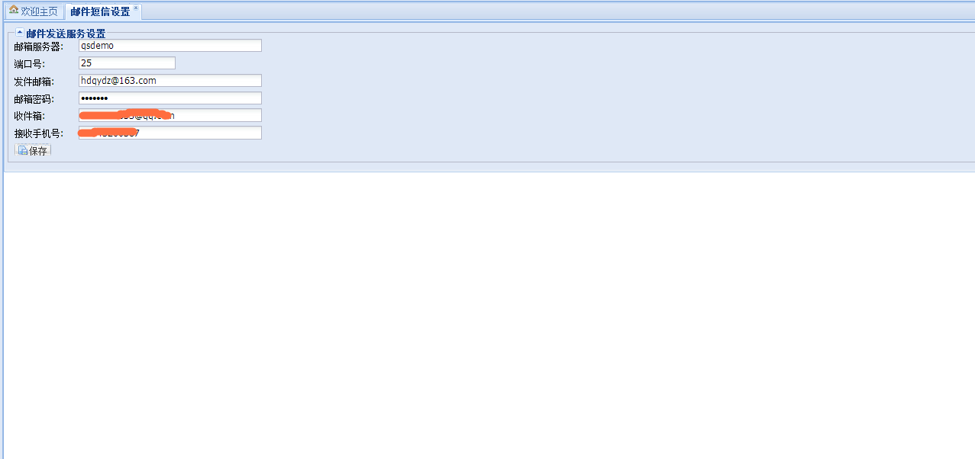
邮件短信设置界面

◎预警记录
在此界面，可对报警消息的历史记录进行查看，并且能够了解到设备的“事件”、“接收号码”及“余额”等消息。
若打算删除历史记录，则需要选中要删除的数据序号，然后点击数据上方的“删除”按钮，就能实现历史数据的删除。
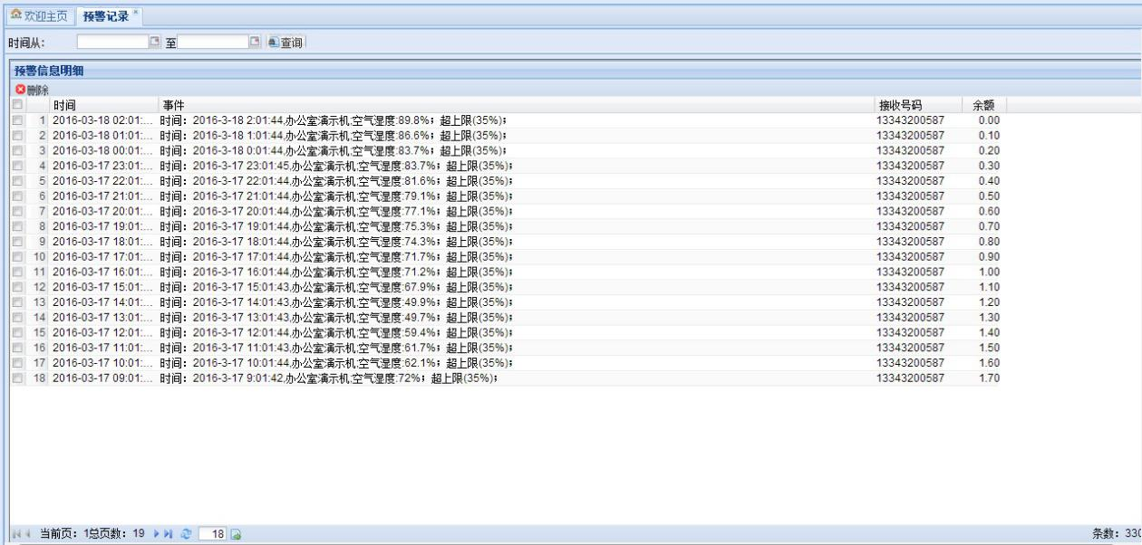
预警记录示意图


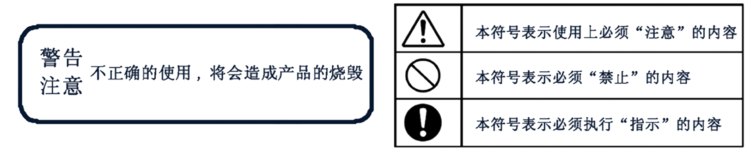
- 使用上的注意事项

图示说明

警 告
 不按线序接线,可能造成该设备及连接该设备的仪器损坏
输入电源超过该设备的最大接入电源时,将造成该设备的
损坏
注 意
 使用前请先完整阅读本说明书
正确连接设备线路
首先确认
﹡检查该设备与您购买的设备是否相同
﹡检查设备外观是否破损
﹡检查设备附件是否齐全

十、维护和保养
本仪器是具有优良设计和功能原理的科技产品，应注意维护和保养。下列建议将帮助您有效使用保养服务。
﹡避免仪器被刮划，保持外部保护膜完整性，增加仪器使用寿命
﹡使用仪器时请将各连接部位固定牢固，避免仪器的损坏
﹡粗暴地对待仪器会毁坏内部电路板及精密的结构
﹡不要用颜料涂抹仪器，涂抹会在可拆卸部件中阻塞杂物从而影响正常操作
﹡使用清洁、干燥的软布清洁仪器外部
﹡定时查看其他配置设备的电源电量，确保仪器正常工作

产品用户反馈意见表
感谢您使用本公司产品，您可以对本产品安装、使用、功能、技术、体验等提出宝贵意见和改善建议反馈给我们，我们将会对相应问题进行及时处理。您的宝贵意见与改善建议是我们不断成长的力量来源！
客户名称 |  | 电话
负责人 |  | 传真
E-mail |  | 邮编
通讯地址
使用产品情况
反馈信息
宝贵意见
注：表格中所涉及个人信息，未经您的许可我们不会对外泄漏。（此表可复印或自绘）

